ФОРМА ОБУЧЕНИЯ

Обучение ведется на бюджетной и на контрактной основе. Срок обучения 4 года.
Зачисление проводится на базе 11 класса по результатам общереспубликанского тестиро-вания и на базе СПО по результатам собеседования.

ПРИЕМ И ЗАЧИСЛЕНИЕ

Прием документов и зачисление в студенты проводится по результатам ОРТ по графику.

НЕОБХОДИМЫЕ ДОКУМЕНТЫ

1. Аттестат или диплом(оригинал);
2. Сертификат ОРТ (кроме основного теста
обязателен предметный тест математика);
3. Удостоверяющие личность документы (оригинал и копия паспорта или свидетельства);
4. Копия приписного свидетельства или военного билета (для военнообязанных);
5. Фотографии 4 шт (3х4);
6. Медицинская справка (форма 086-У)

НАШ АДРЕС

720044, Бишкек просп. Ч. Айтматова
КГТУ им. И. Раззакова
2/219 зав. каф. «ПМиИ»
2/512 кафедра «ПМиИ»
Подробную информацию о кафедре можно узнать на сайте: www.ktu.page.kg

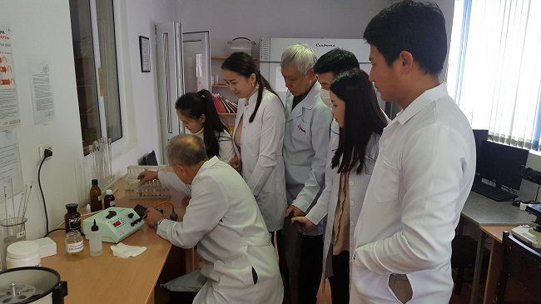

КОНТАКТЫ
Тел: (312) 54-29-45, (312) 54-51-58
E-mail: pmi_kstu@mail.ru
Зав.кафедрой: rtoko@mail.ru

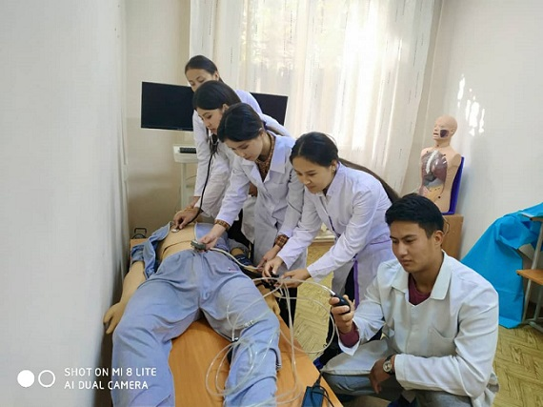

КЫРГЫЗСКИЙ ГОСУДАРСТВЕННЫЙ
ТЕХНИЧЕСКИЙ УНИВЕРСИТЕТ
им. И. Раззакова

Факультет информационных технологий

Институт совместных образовательных
программ

Кафедра «Прикладная математика
и информатика»

Направление: Биотехнические системы
и технологии

Профиль «Медицинская информатика»

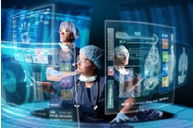

Бишкек – 2020
Появление новых технологий приводит к возникновению профессий, которые сложно было представить в недавнем прошлом. Примером тому является профиль «Медицинская информатика». Это направление собрало в себе знания из разных сфер, которые даже не соприкасаются друг с другом, с первого взгляда. Это биология и информатика, физика и медицина. Такое направление является молодым и очень перспективным, ведь оно соединяет в себе все последние достижения человечества.
Специалисты направления обладают широким спектром профессиональных компетенций. Они стоят впереди медицинской науки, способствуя ее развитию и движению вперед. Их миссия заключается в том, чтобы всесторонне способствовать интеграции дисциплин для достижения важнейшей задачи – обеспечения профилактики и лечения человека от недугов, используя инновационные технологии и методики.
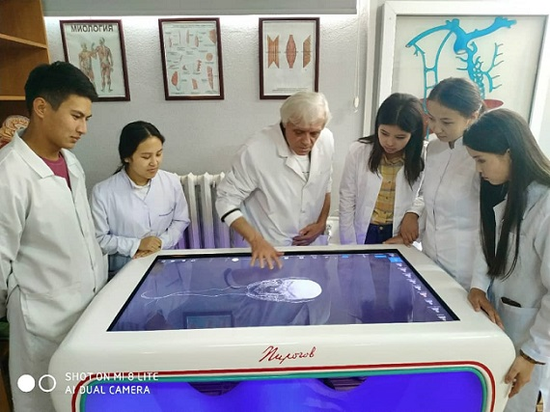
Перспективы трудоустройства
по профессии
С оглядкой на спектр профессиональных компетенций и багаж знаний выпускник такого направления не будет испытывать проблем с трудоустройством. Он сможет найти работу в любом медицинском учреждении. Также можно устроиться в лаборатории, исследовательские центры. Есть вариант найти себя в научных организациях.
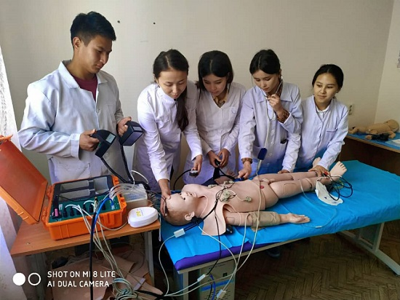

Кем работать:
- врач (биофизик, ультразвуковой/лучевой диагностики);
- врач-лаборант;
- иммунолог;
- биолог;
- врач разных направлений (терапия, невралгия, хирургия);
- врач-кибернетик;
- лаборант;
- инженер-исследователь.
Подготовка специалистов по данному направлению осуществляется совместно с коллегами из ведущего Российского вуза по совместной программе с выдачей дипломов двух государств. При этом обучение с Российской стороны осуществляется на госбюджете России.

Основные курсы дисциплин:

- Биофизические основы живых систем;
- Языки программирования и операционные системы;
- Прикладные программы Matlab, Matcad;
- Методы обработки биомедицинских сигналов;
- Технические методы диагностических исследований и лечебных воздействий;
- Управление в биотехнических системах;
- Системы управления базами данных;
- Биотехнические системы медицинского назначения;
- Средства отображения медицинской информации;
- Web- программирование;
- Программирование и основы алгоритмизации в медицине;
- Объектно-ориентированное программирование;
- Java- программирование;
- Системное и прикладное программирование;
- Прикладное программирование Maple

